Туристы посоревнуются в вязании узлов и сборе палаток в Сосенском
13.06.2017
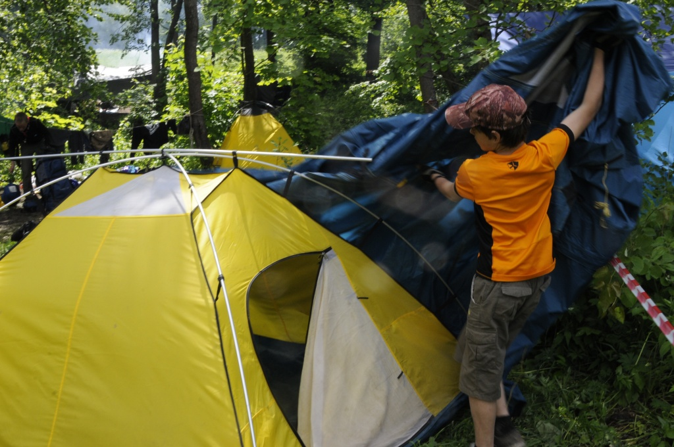

Туристы посоревнуются в вязании узлов и сборе палаток в Сосенском. Фото: архив

В рамках Московской межокружной Спартакиады «Всей семьей за здоровьем!» 24 июня состоятся Отборочные соревнования «Туристический слет» в зеленой зоне «Культурный лес».

— В программе будут веселые старты с элементами туристических походов, сбор палатки, вязание узлов и так далее. На мероприятие ждут всех желающих, — сообщили сотрудники администрации поселения Сосенское.

Запись на турслет осуществляется в Сосенском центре спорта или по номеру телефона: 8 (495) 817-60-28.

Начало мероприятия запланировано на 11:00. Зеленая зона «Культурный лес» находится на улице Александры Монаховой.

Адрес страницы: http://tinao.mos.ru/presscenter/news/detail/6187495.html
Префектура Троицкого и Новомосковского административных округов города Москвы

